Orange your City – 25.11.2021 – Zonta says No – Sag Nein zu Gewalt gegen Frauen

Baden-Baden

Gebäude/Institutionen

Burda Museum
Caritasverband
Hauptsitz
Brücke
StZ Briegelacker
Obdachlosenheim
Cäcilienberg
ELAN Gründerzentrum
Evangelische Friedensgemeinde
Festspielhaus
Gartenamt
Goldenes Kreuz
JuBe (Jugendbegegnungsstätte)
Kongresszentrum
LA8
Sozialdienst katholischer Frauen
Staatliche Kunsthalle
Stadtwerke
Stadtwerke selbst
Stadtbibliothek
Baum Trinkhalle
Brunnen am Leo
Standesamt
Stadtmuseum
Streetworker Center
Theater
VHS (Volkshochschule)
Zonta Ungarische Eiche (nahe der Turgenjew Büste Lichtentaler Allee)

Schulen

MLG
RWG
Theodor-Heuss-SBBZ (Anti-Gewalt-Projekt vom 22. -25.11.2021, T-Shirt-Aktion Sag Nein)
Klosterschule Hl. Grab

Geschäfte/Selbständige

Bäckerei Austen
Bär Schuhe
Bollinger Physiotherapie S 24
Bündnis 90/Die Grünen Ortsverband B-B
Da Michele - Restaurant
Galerie Supper
Höll Papeterie
Holiday Inn Express Hotel
Inka und Nr. 8
Juwelier Leicht (H. Gerber)
Kosmetikstudio Stavenow
Lauerhaß Blumen - Frau Fabry
Löwenbräu
Laterne
Mercedes Benz Lounge Wackenhut
Thomas Mutschler Steinmetz
Praxis Dr. König & Kollegen
Rechtsanwälte Dr. Froebel pp.
Anwaltskanzlei Dr. Voß
Salon Silvia Kohler Sandweier
Herrenmode Scheyder, Frank
Schneider´s Restaurant & Weinstube GmbH
Shopping Cité (vor dem Eingang T-Shirt-Aktion gegen Gewalt durch Kinderehen)
Vickermann & Stoya
(Mode) Wagener

Einzelperson/Privat
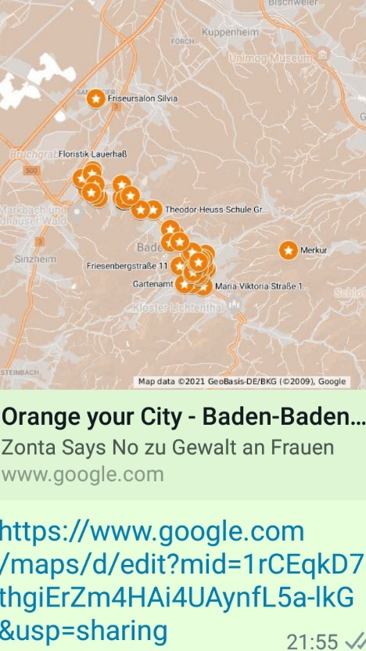
Schwarzwaldstraße 59-63
Maria-Viktoria-Straße 12a
Friesenbergstraße 11

https://www.google.com/maps/d/viewer?mid=1rCEqkD7thgiErZm4HAi4UAynfL5a-lkG&ll=48.78149729991079%2C8.216465599999982&z=12
